Опера-это…
А)Музыкальный жанр
Б) вид театрального искусства
В) симфоническое произведение
Г)картина
В католической церкви исполняется:
А)балет Б) Концерт
В)Месса
Расположить эпохи по порядку:
А) Возрождение Б)Античность
В) Барокко Г)Средневековье
Жанры инструментальной музыки:
А)хорал Б) сюита
В) концерт Г)Мотет
Д) балет
Это кто?
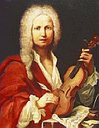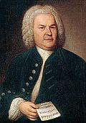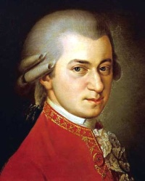

Циклическим является произведение:
А )кантата Б)опера
В ) сюита
Траурная месса называется:
А) Страсти Б) Реквием
Автор первой мессы:
А) Палестрина Б)Г. Дюфан
В) А. Вивальди Г) Г. де Машо
«Кончерто Гроссо» -это….
А) Длинный концерт Б) Большой концерт

